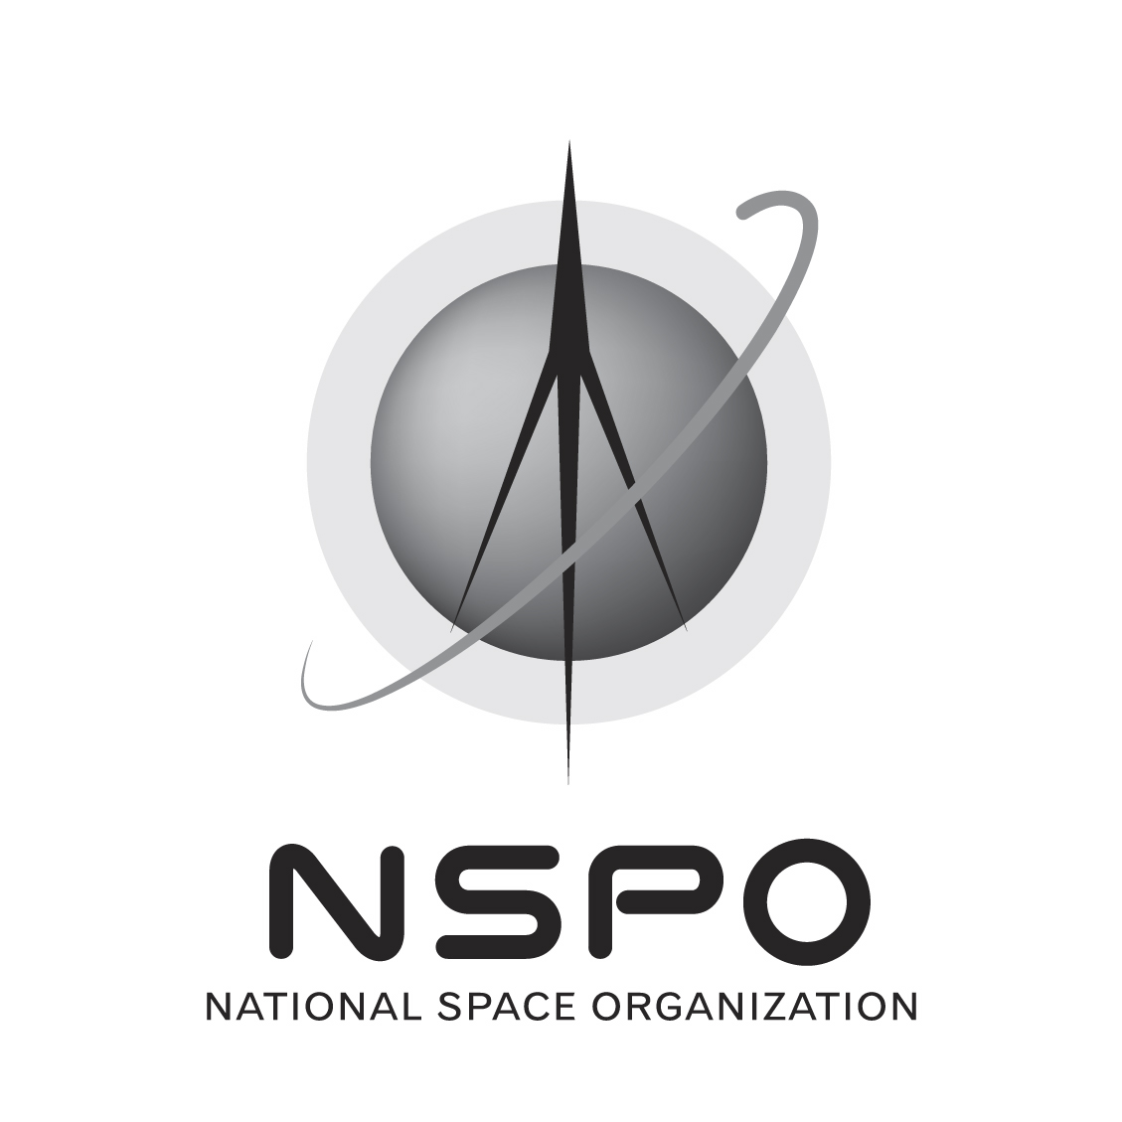 | 會 議 紀 錄

會議名稱：NSPO-P-101080衛星多重任務及星系操作系統整合軟體--第一階段系統設計審查會議
時 間：2013/01/03 14:30~16:00
地 點：SOCC會議室
主 席：楊善國 組長
紀 錄：張聖裕
出席人員：(敬稱略)
太空中心：楊善國 組長、黄楓台、魯主澤、宋嘉正、林建成、李肇勤、郭育麟、周士傑、張聖裕
執行單位：彭一盟、蔡嘉鴻、鄭介棠
副 知：張桂祥、余憲政
會議內容：
- 本次會議為衛星多重任務及星系操作系統整合軟體系統設計會議，檢視Kick off會議後這一個月來的工作成果。
- 已依合約規定遞交3份文件，分別是：
文件編號：01系統設計審核報告
文件編號：02系統設計文件
文件編號：03介面控制文件
- 本次會議通過 「衛星多重任務及星系操作系統整合軟體」系統設計審查。
建議事項：

